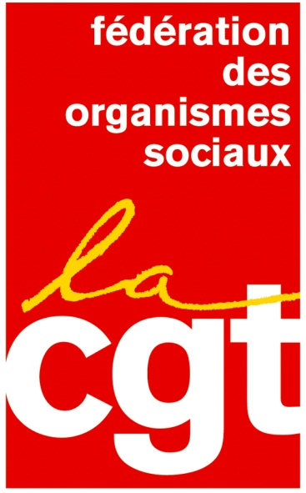

**Appel de la Commission Exécutive Fédérale**

**des 17 et 18 Avril 2019**

**Notre trésor national, c’est la protection Sociale,**

**Allumons le feu de la mobilisation**

**Pour nos retraites et notre protection sociale !**

**De l’argent il y en a !**

1 milliard d’Euros en 48 heures ! Les marchands du temple se ruent vers l’optimisation fiscale sur les cendres de Notre-Dame de Paris.

Des richesses il y en a donc dans ce pays, il faut les partager !

**Une église qui brûle, un appel à souscription : Tout un symbole !**

Alors que Macron devait présenter ses annonces issues du grand déballage national, une église brûle. Aussitôt l’appel à souscription est lancé : nous allons payer !

Macron est le pyromane de notre protection sociale, du Code du travail, de nos retraites, de notre assurance chômage, de nos services publics, de la Fonction Publique, et c’est toujours nous qui allons payer ?

Après l’incendie, c’est optimisation fiscale pour les milliardaires et souscription pour les pauvres, voilà la Start-up nation !

**La répression Anti-CGT : toujours plus !**

Alors qu’un député exige la dissolution de l’Union Départementale CGT des Bouches du Rhône, 3 camarades CGT sont placés en garde à vue à Martigues ce 17 avril pour simple distribution de tracts ! A la CAF du Nord, deux élues CGT sont convoquées pour éventuelle sanction pour « diffamation » pour avoir informé à la radio et sur Facebook de la situation difficile de la CAF du Nord

**Retraite et assurance chômage : Lutter contre les prochains coups durs !**

Il en ira des privés d’emploi comme des syndicalistes : Répression / Sanctions.

En matière de retraite il y a urgence, car le seul objectif de Delevoye/Macron c’est de répondre aux injonctions de Bruxelles (Vive l’Europe !) : Baisser le poids des retraite de 3 à 4 points de PIB ce qui revient à baisser les pensions de près de 25%. Voila la seule motivation de cette réforme.

**Macron et son gouvernement sont les incendiaires**

**de notre modèle social et de notre république**

La commission exécutive fédérale appelle à la mobilisation à partir de ses revendications Emplois/Salaires/Protection Sociale :

Notamment en matière de retraite et d’assurance chômage

**Samedi 27 Avril : « Pour une Riposte Générale »**

**Mercredi 1er Mai : « Journée Internationale des travailleurs.ses »**

**Jeudi 9 Mai : « Grève unitaire de la fonction publique »**

Montreuil, le 18 avril 2019

Sécurité Sociale

MSA

RSI

Mutualité

Retraite et Prévoyance

Aide et Maintien à Domicile

Pôle Emploi

Missions Locales/PAIO

Régies de Quartier

Associations/Divers

**Fédération Nationale Cgt des Personnels des Organismes Sociaux**

263, rue de Paris Case 536—93515 Montreuil Cedex —Tél. : 01 55 82 87 01 — Fax : 01 48 59 24 75

**fede@orgasociaux.cgt.fr—www.orgasociaux.cgt.fr**

Montreuil, le _______________________________